



毕业论文(设计)智能管理系统
指导教师操作指南

二〇二三年十一月
目 录
1、系统登录 3
1.1 登录系统 3
1.2 进入系统 4
2、设计（论文）课题 4
2.1指导教师申报课题 4
2.2确认学生选题 5
2.3审核学生申报课题 5
2.4审核学生修改课题 6
3、任务书 6
3.1指导教师下达任务书 6
4、 填写开题报告 7
4.1指导教师审核开题报告 7
5、 指导日志 7
5.1指导教师审核指导日志 7
6、 外文翻译 8
6.1下达外文翻译 8
6.2审核上传翻译原文 8
6.3审核学生上传外文翻译译文 9
7、 中期检查 9
7.1老师审阅中期检查 9
8、 论文定稿 10
8.1指导教师审核学生论文定稿 10
9、 论文评阅 10
9.1评阅教师评阅学生论文 10
9.3指导教师查看评阅意见 11
10、 论文最终稿 11
10.1指导教师审核学生最终稿 11
11、 过程信息统计 12
12、 表格导出 12
13、 特殊情况处理 13
14、 历史归档查询 13
15、 其他功能模块 14
15.1团队课题申请 14
15.2团队课题申报 14

1、系统登录

1.1 登录系统
（1）浏览器地址栏输入网址(http://bysj.cumt.edu.cn/bysj/)打开中国矿业大学毕业毕业设计（论文）智能管理系统；点击右下角统一身份认证按钮进行身份认证并进入系统。
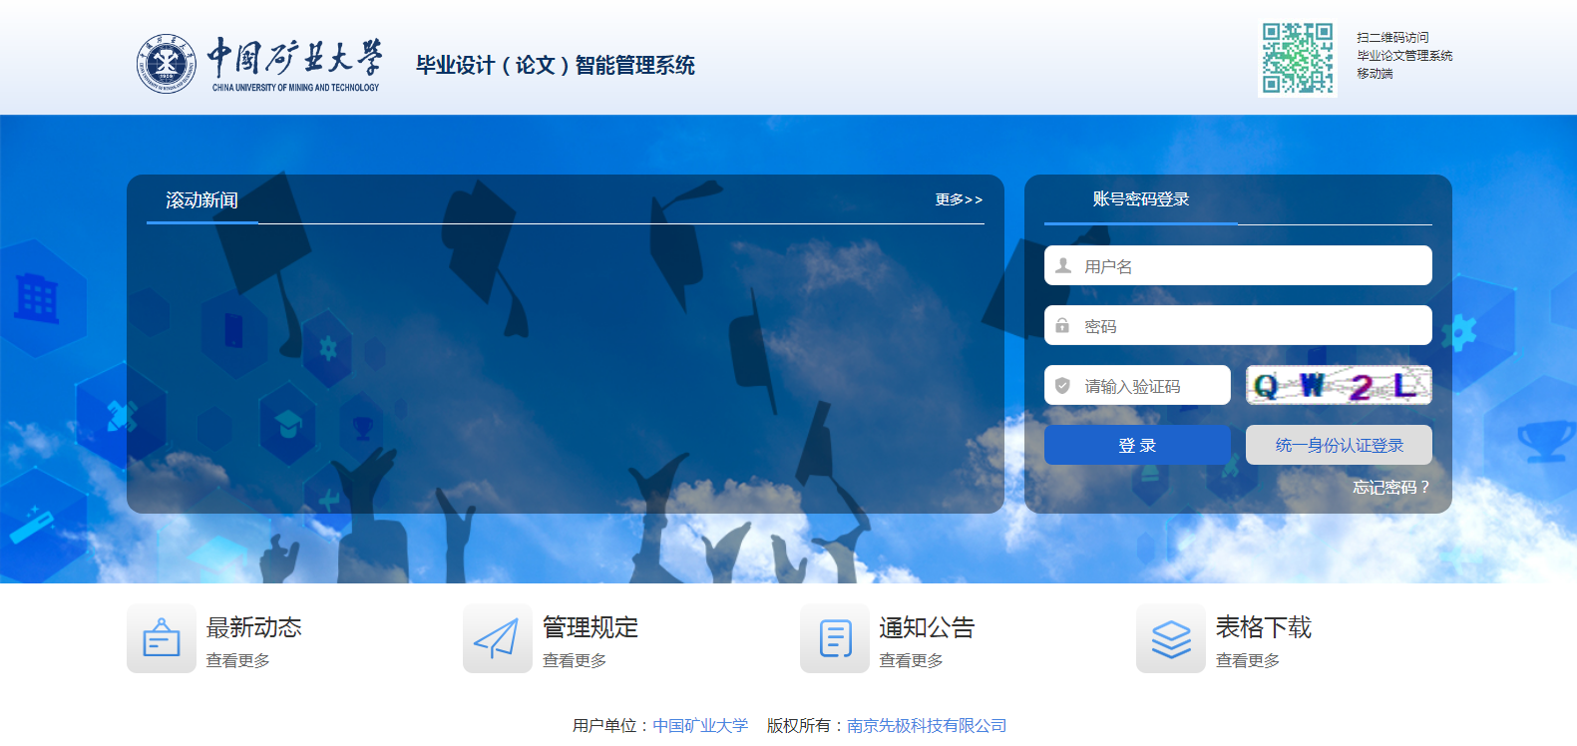

1.2 进入系统
进入系统后，页面左边为功能菜单栏；右边显示系统发布通知。如下图：
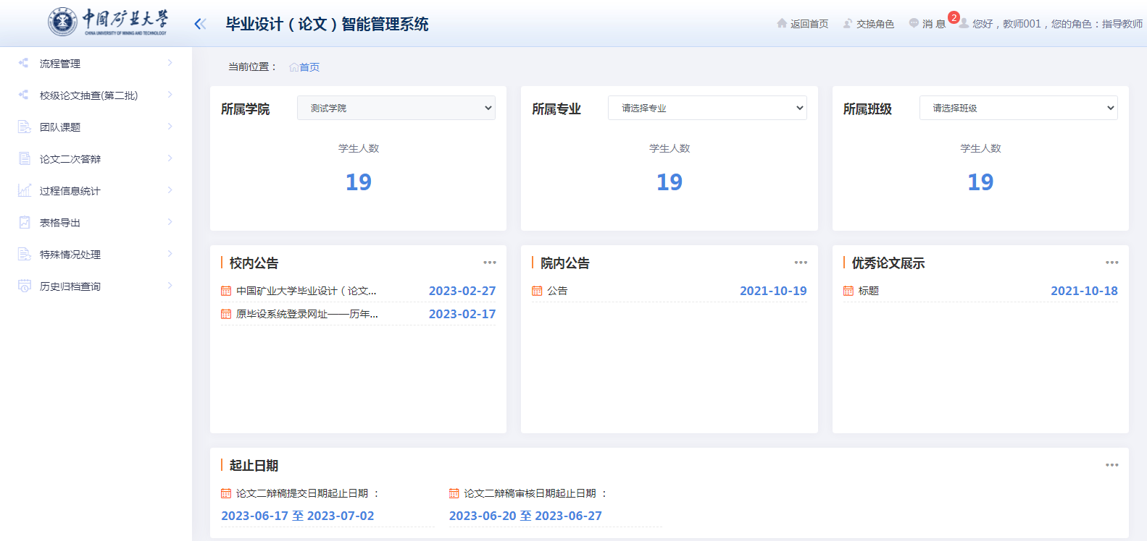

2、设计（论文）课题

2.1指导教师申报课题
指导教师在页面点击新增课题进入课题申报页面，填写完成信息后选择盲选或者指定学生进行发布课题；支持批量导入课题信息，导入后课题保持暂存状态需要进入选择课题申报方式进行发布。
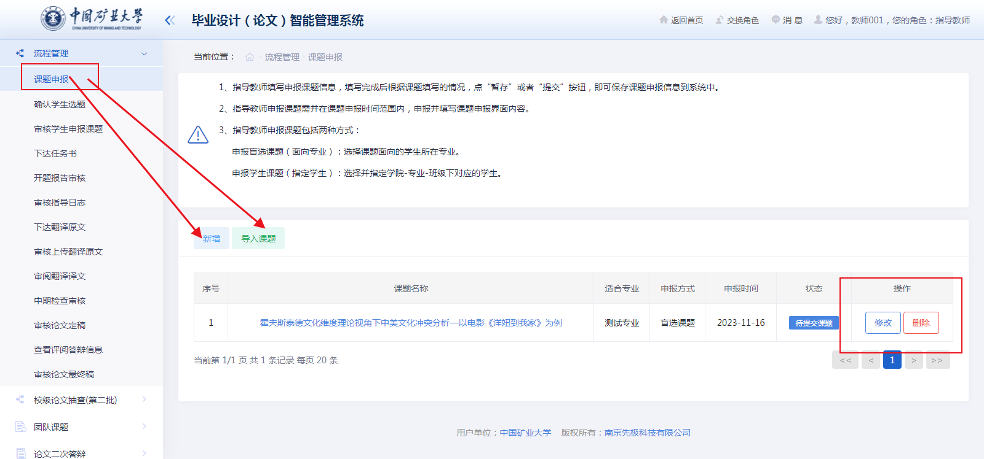

2.2确认学生选题
学生在选择课题后，教师可以在众多学生中选择合适的学生进行确认。
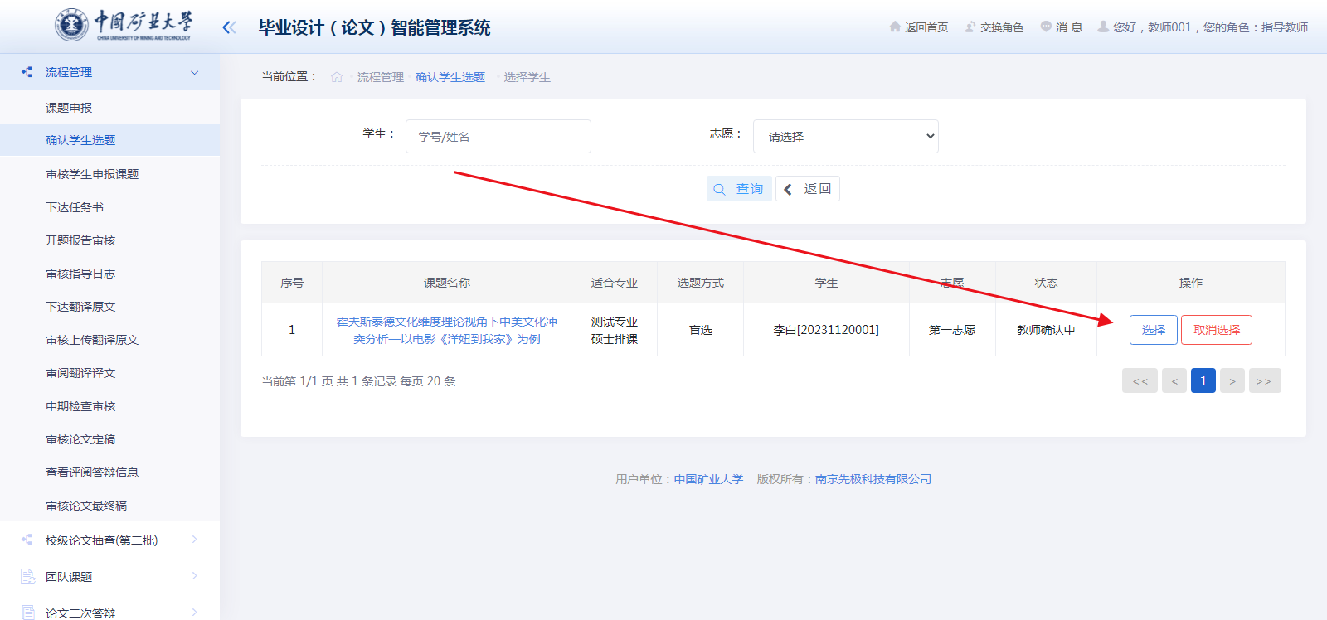

2.3审核学生申报课题
学生可以自己填写课题信息并提交至老师处进行交流审核，老师审核课题后提交至专业负责人。一个学生只有一个课题，若学生申报了课题，老师将无法进行申报指定该学生。
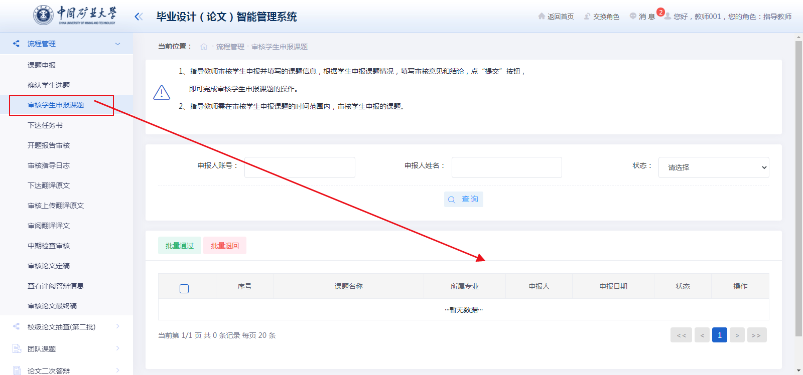

2.4审核学生修改课题
课题在申报完成确定后，学生方可进行课题修改，教师进行审核提交至专业负责人处。
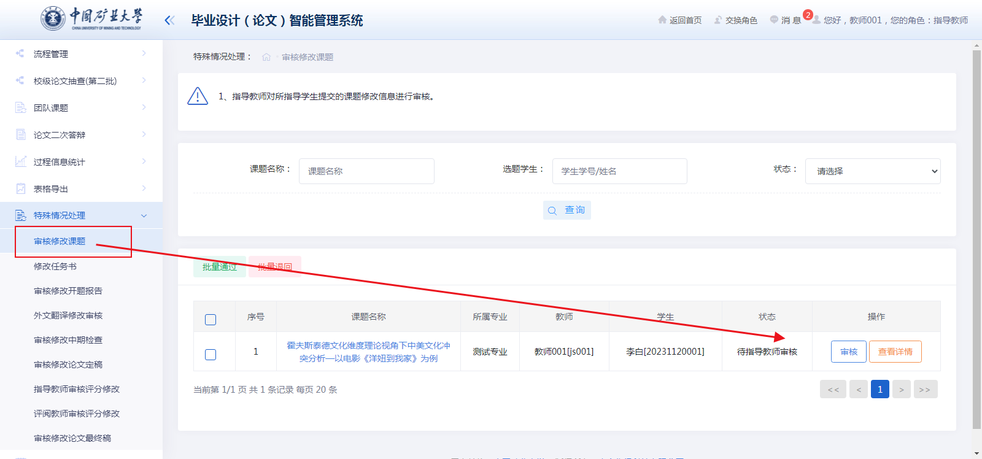

3、任务书

3.1指导教师下达任务书
在完成课题后，老师可下达任务书。
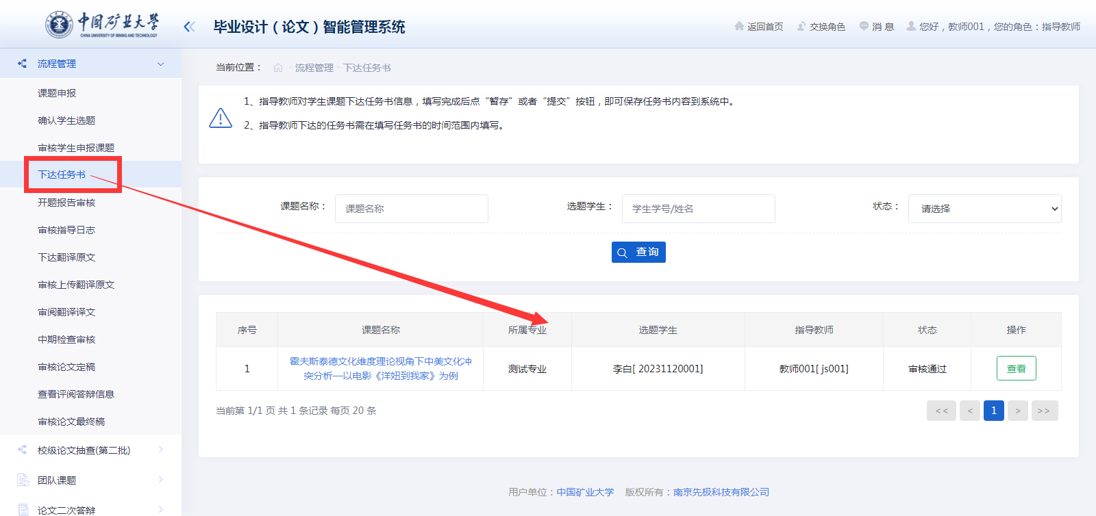

填写开题报告

4.1指导教师审核开题报告
指导教师在学生上传开题报告后，进行审阅。
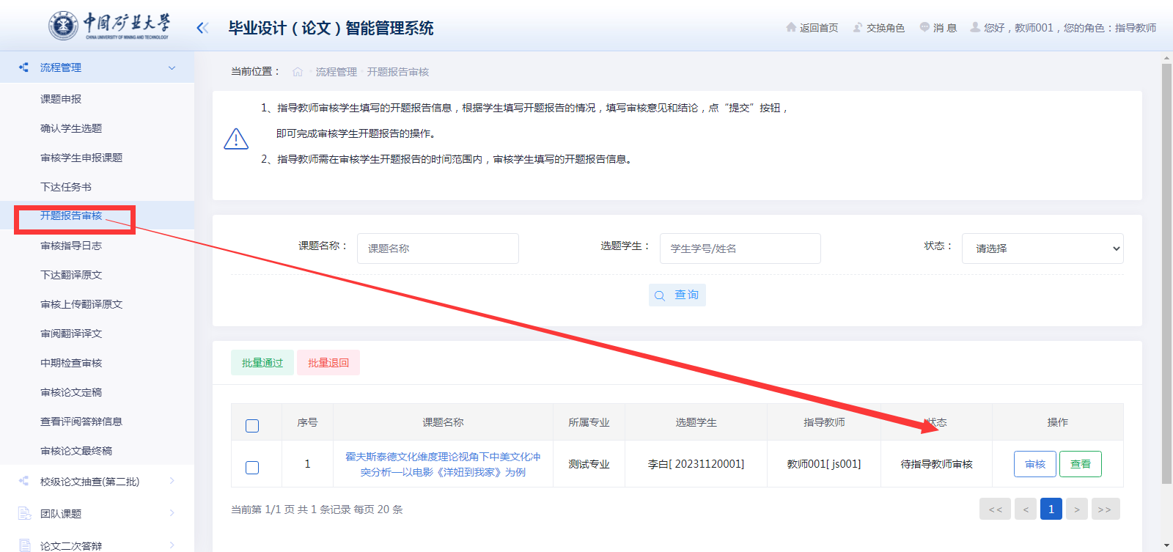

指导日志

5.1指导教师审核指导日志
指导教师需要审阅学生填写指导日志。
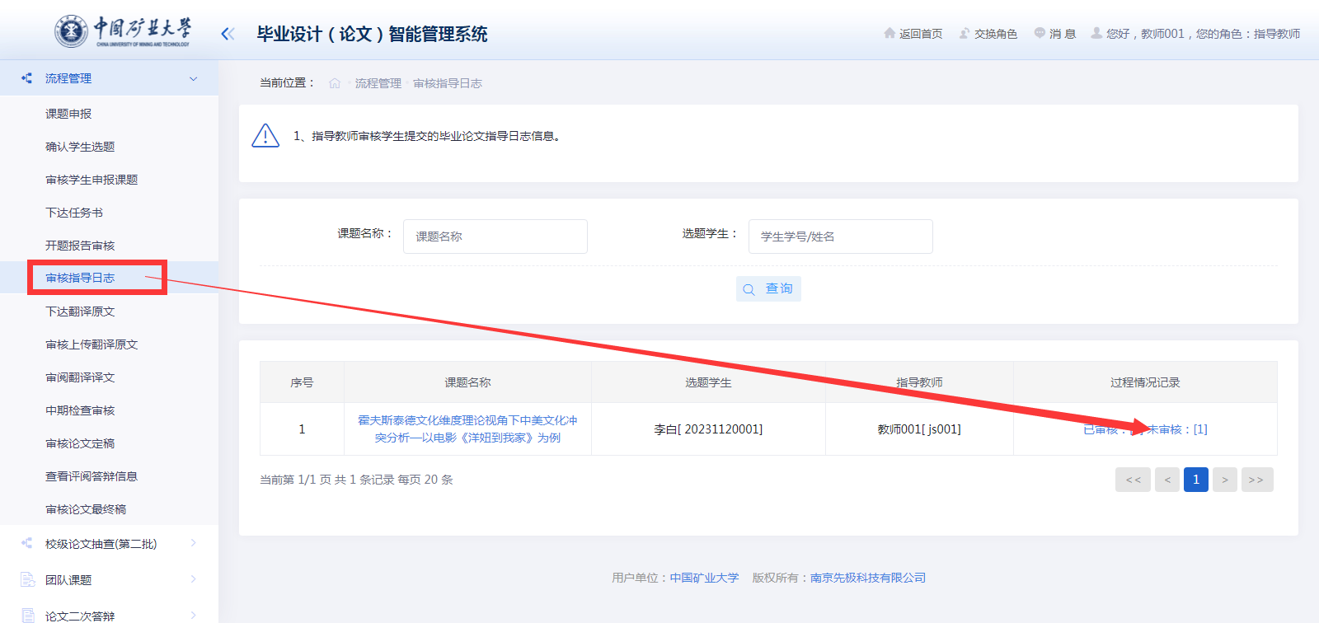

外文翻译

6.1下达外文翻译
老师可以在此模块下下达给学生外文翻译文件；学生也可以上传自己的原文给到老师查看。老师可以在学生上传后在此界面进行修改和删除。
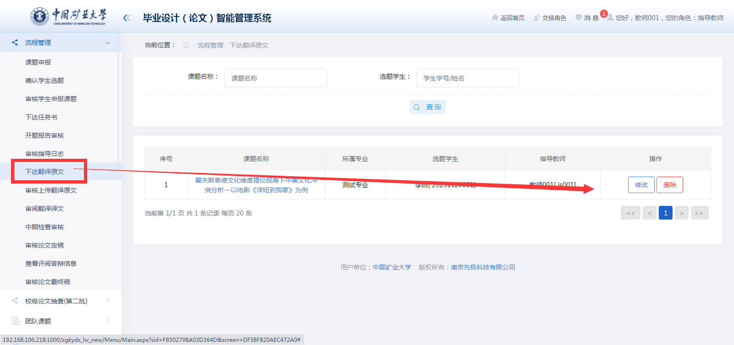

6.2审核上传翻译原文
指导教师审核学生提交翻译原文。老师审核通过后，依然可以在下达外文翻译界面进行修改外文翻译文件，但是谨慎删除。
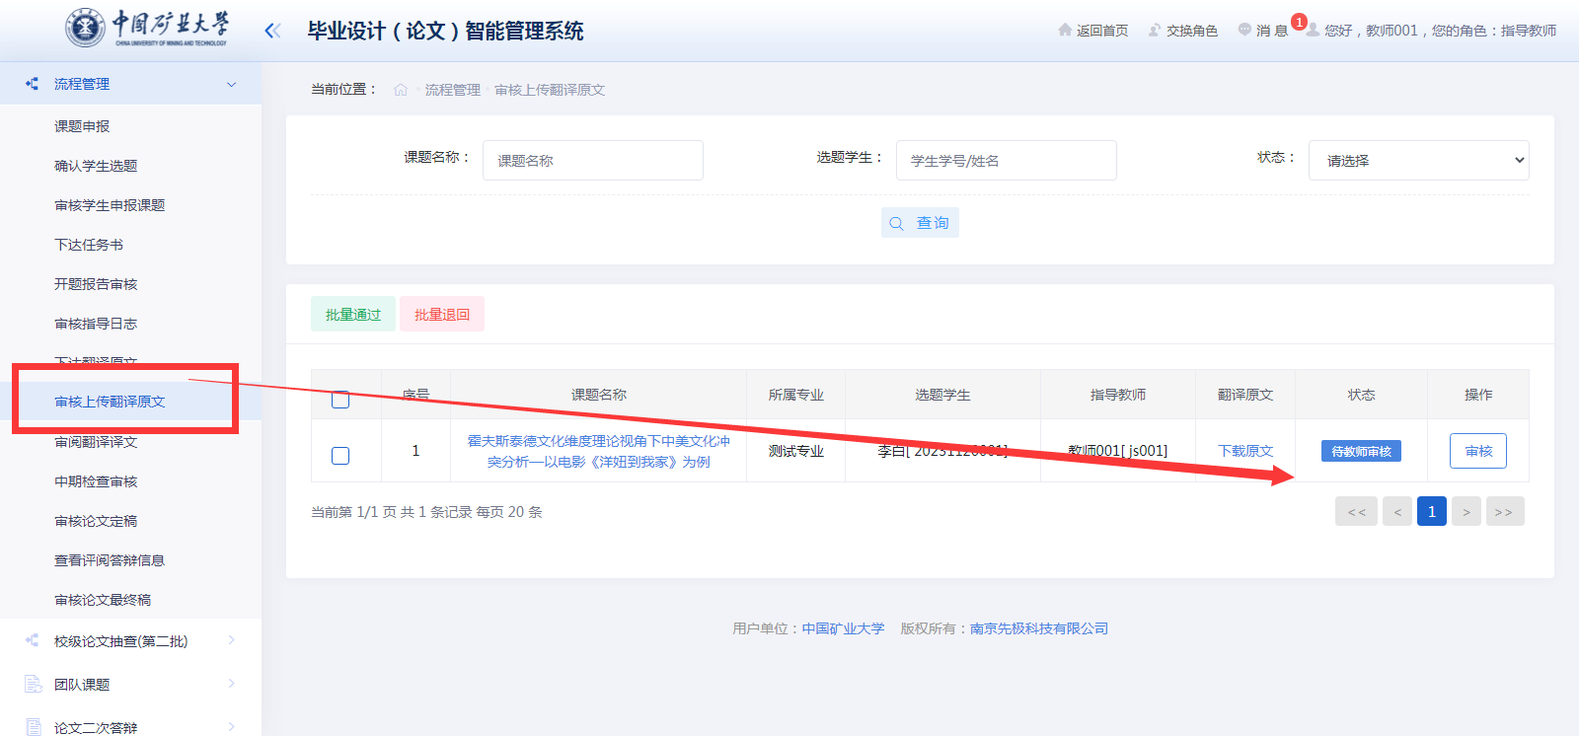

6.3审核学生上传外文翻译译文
在翻译原文确定后，学生提交自己的译文到指导教师处进行审核。
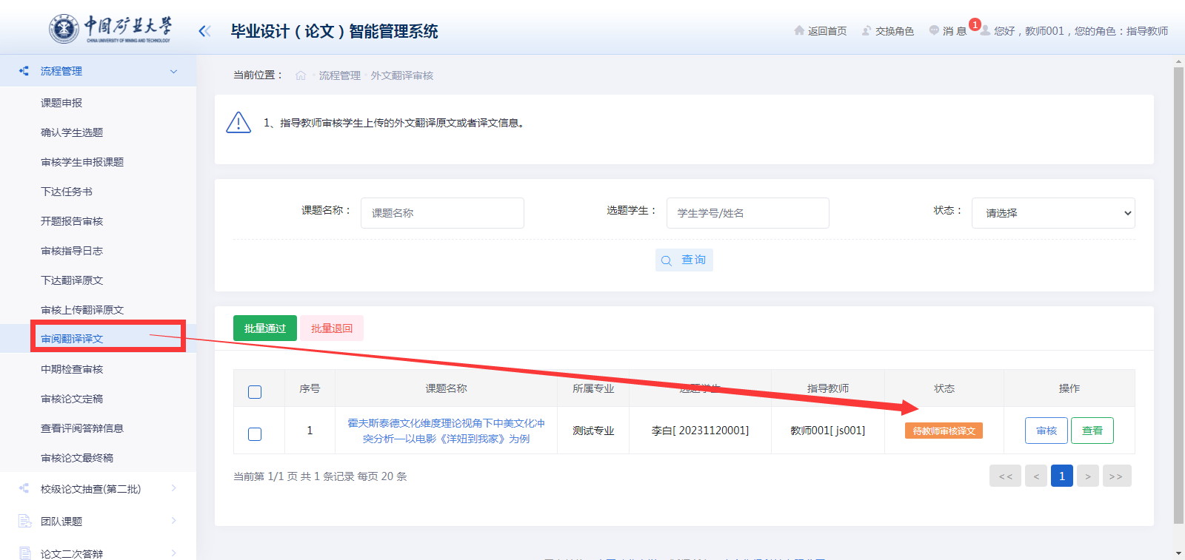

中期检查

7.1老师审阅中期检查
老师在学生上传中期检查信息后，审阅提交。
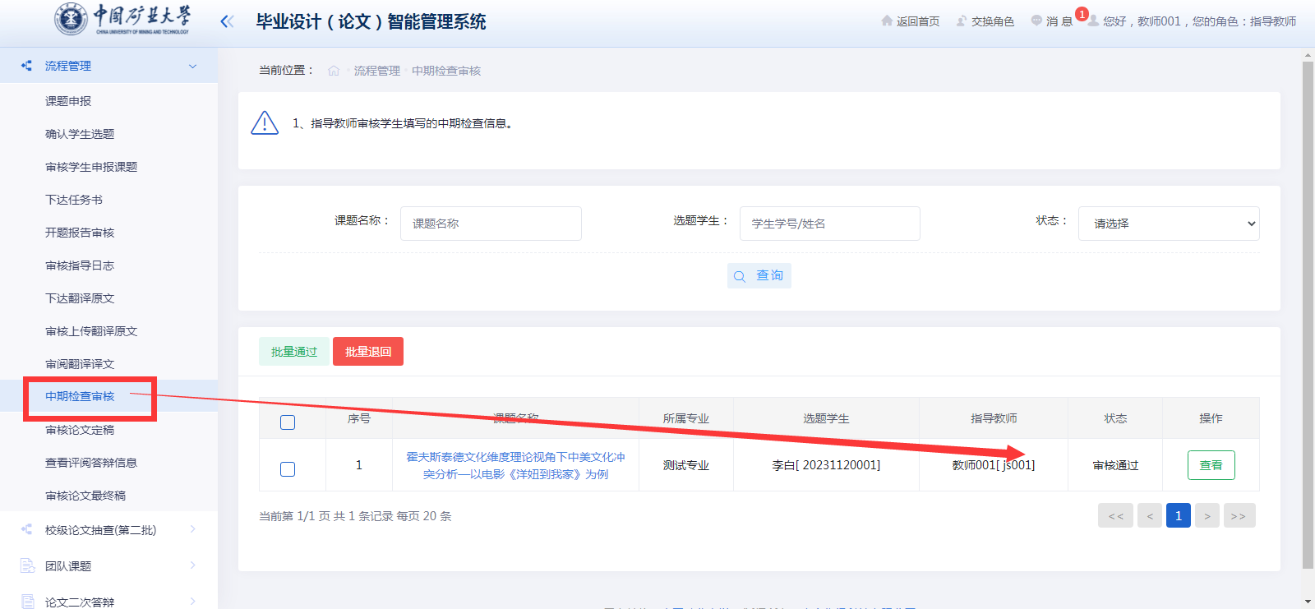

论文定稿

8.1指导教师审核学生论文定稿
指导教师在学生提交论文定稿并且查重通过后，给予学生的论文文件打分或者评判。如下图：
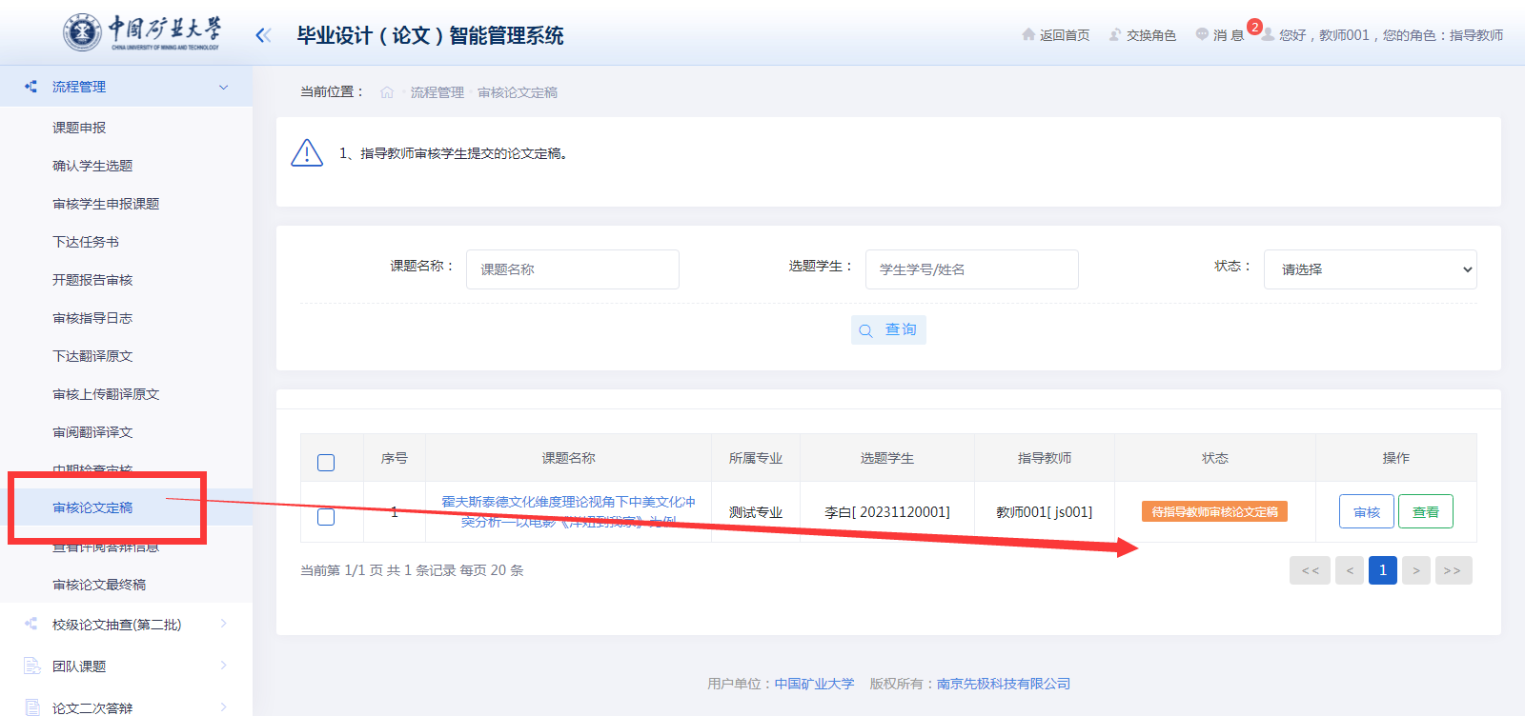

论文评阅

9.1评阅教师评阅学生论文
评阅教师评阅学生论文，只有指导教师审核通过学生论文才会到评阅老师这里。老师可以退回学生论文，让学生在特殊情况处理中重新修改退回论文。
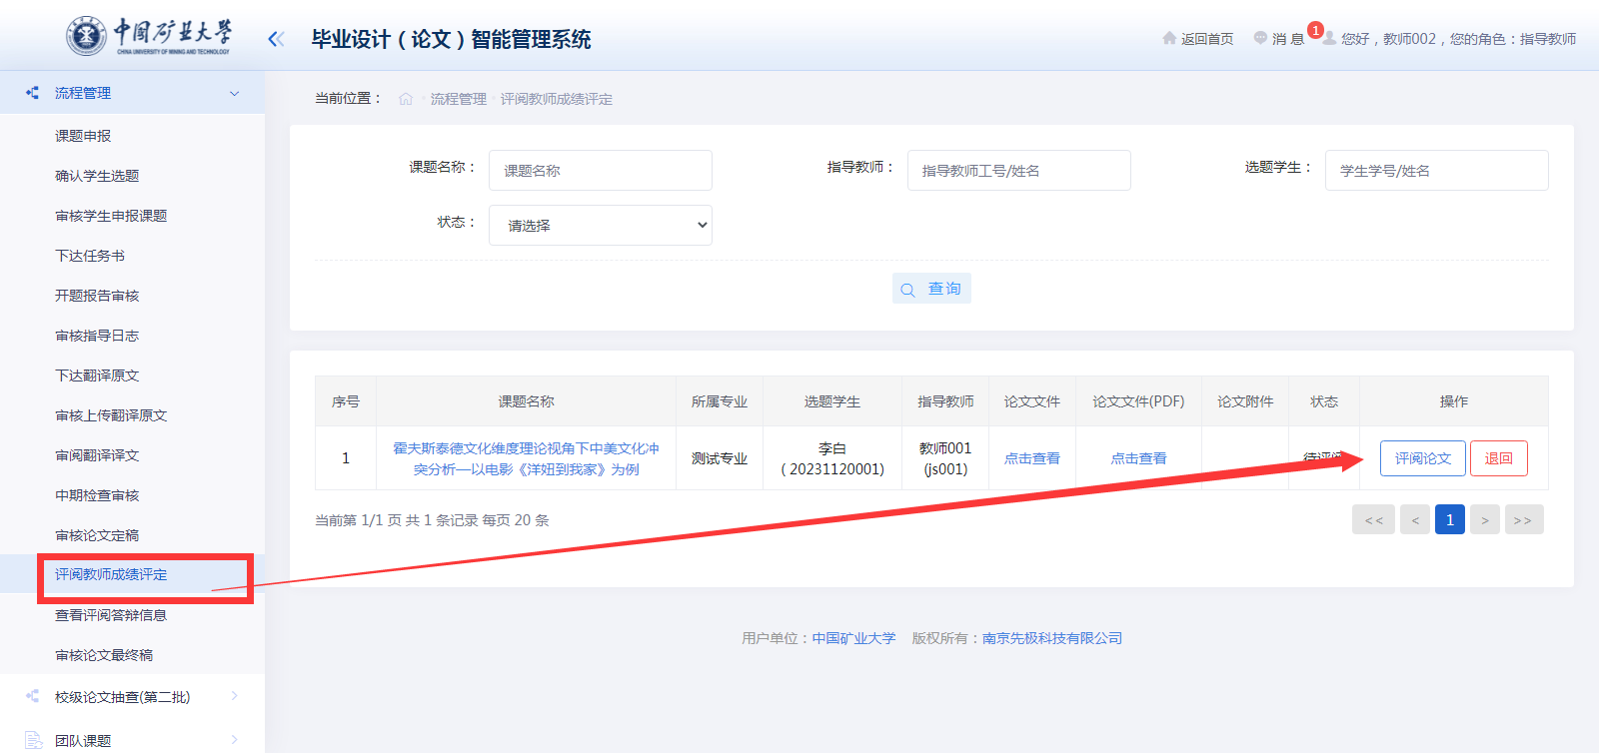

9.3指导教师查看评阅意见
指导教师可以查看评阅老师的意见来帮助学生修改毕设材料。如下图：
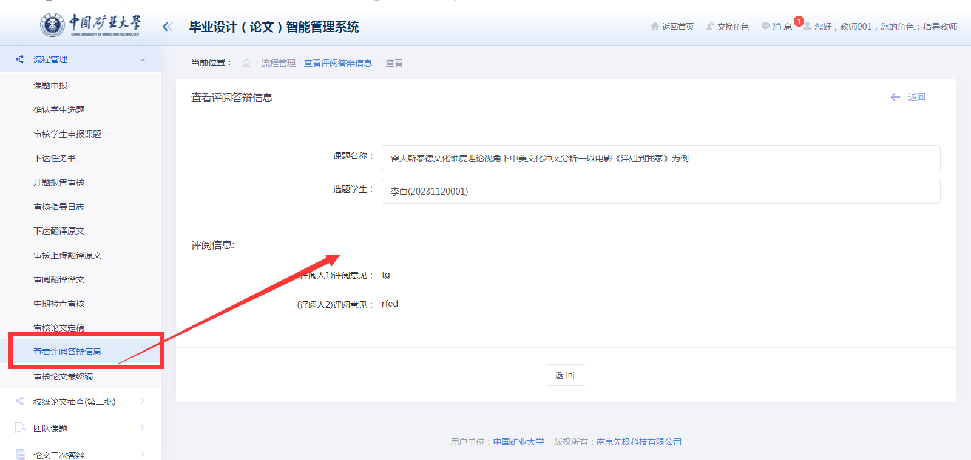

论文最终稿

10.1指导教师审核学生最终稿
指导教师在学生提交最终稿之后，进行审核学生最终稿。如下图：
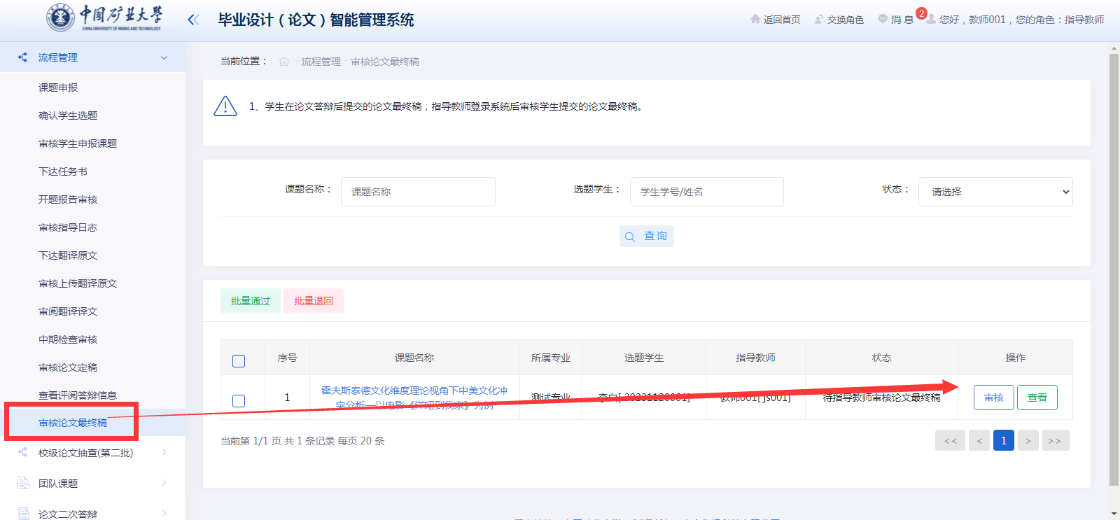

过程信息统计
指导教师可以在此模块查看指导学生情况
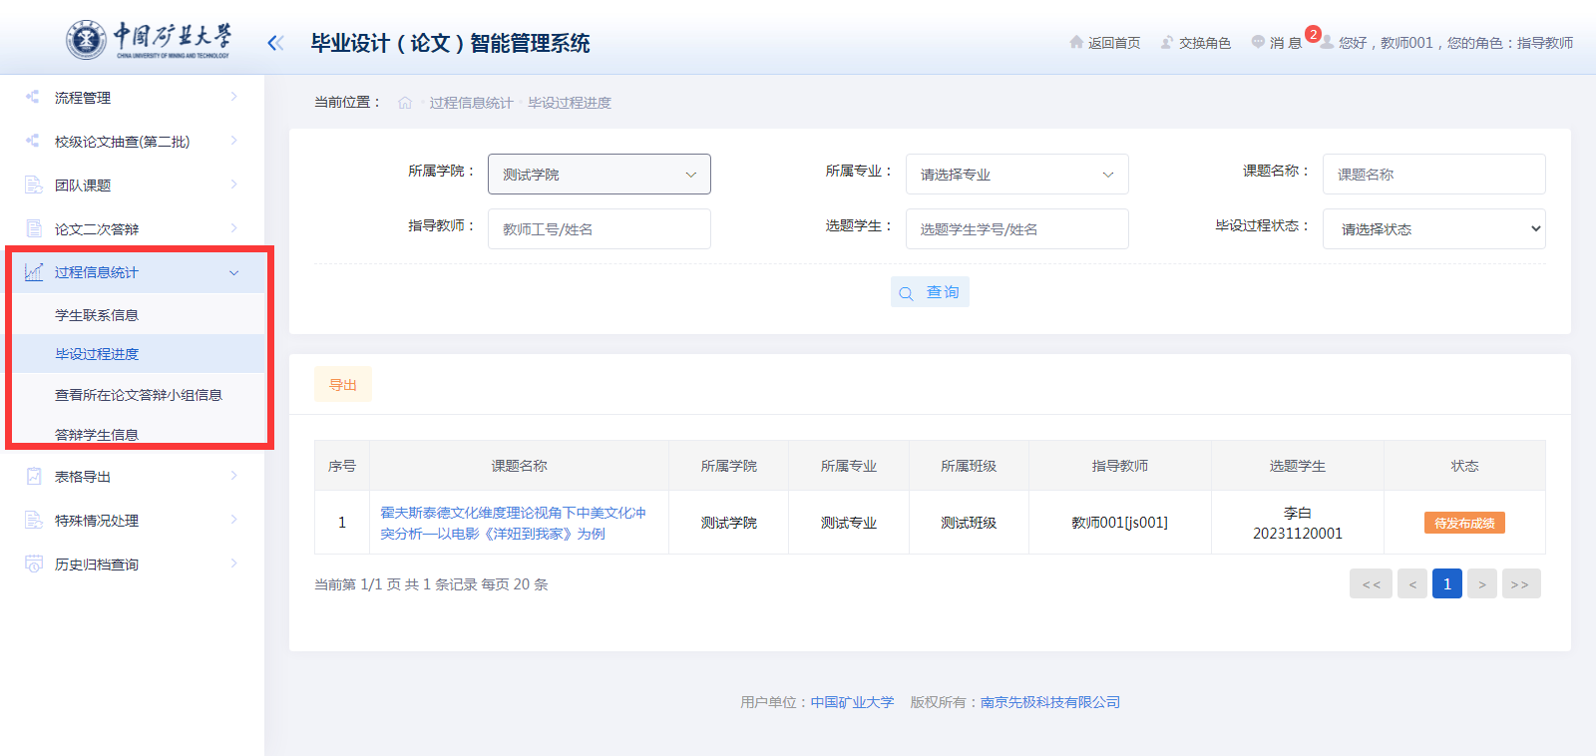

表格导出
指导教师可以在此模块下载查看学生的过程材料
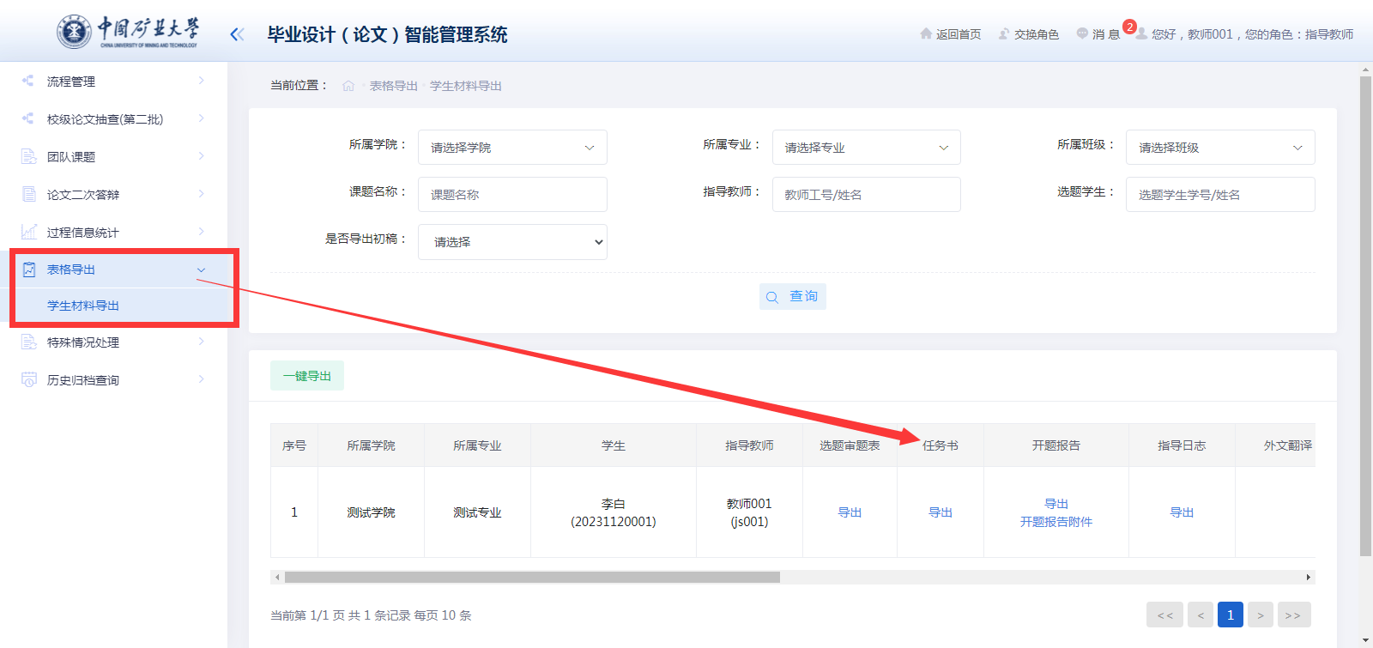

特殊情况处理
指导教师可以在此模块下修改审核学生的材料

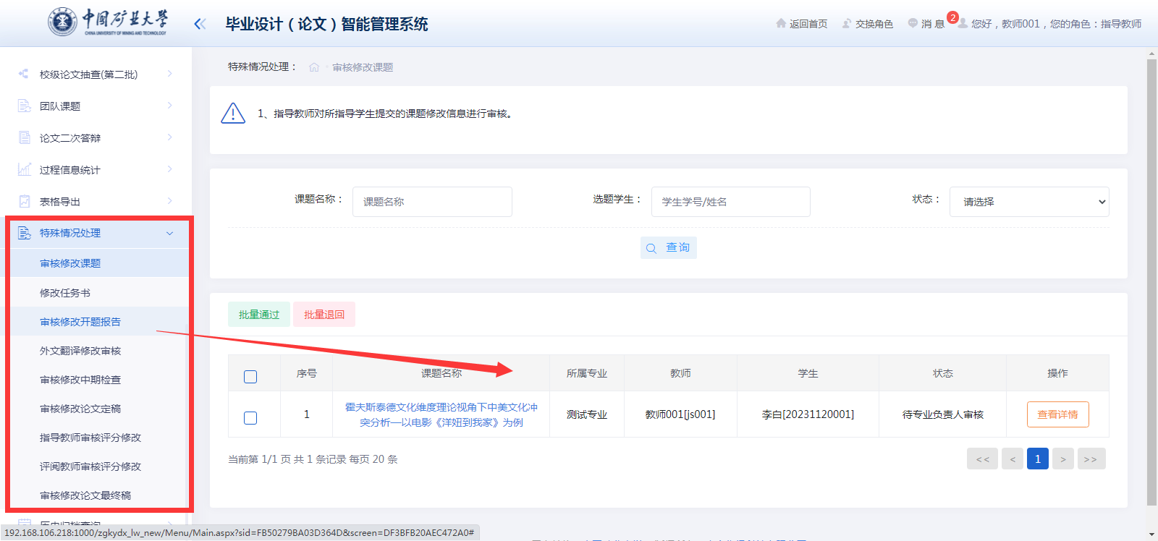

历史归档查询
指导教师可以在此模块下查看往届自己指导的学生信息和材料

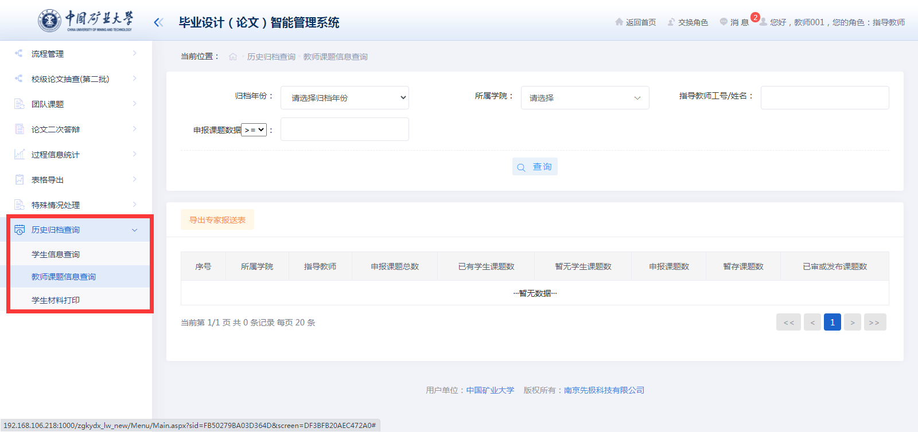

其他功能模块

15.1团队课题申请
指导教师可以为自己的团队课题向院校进行申请
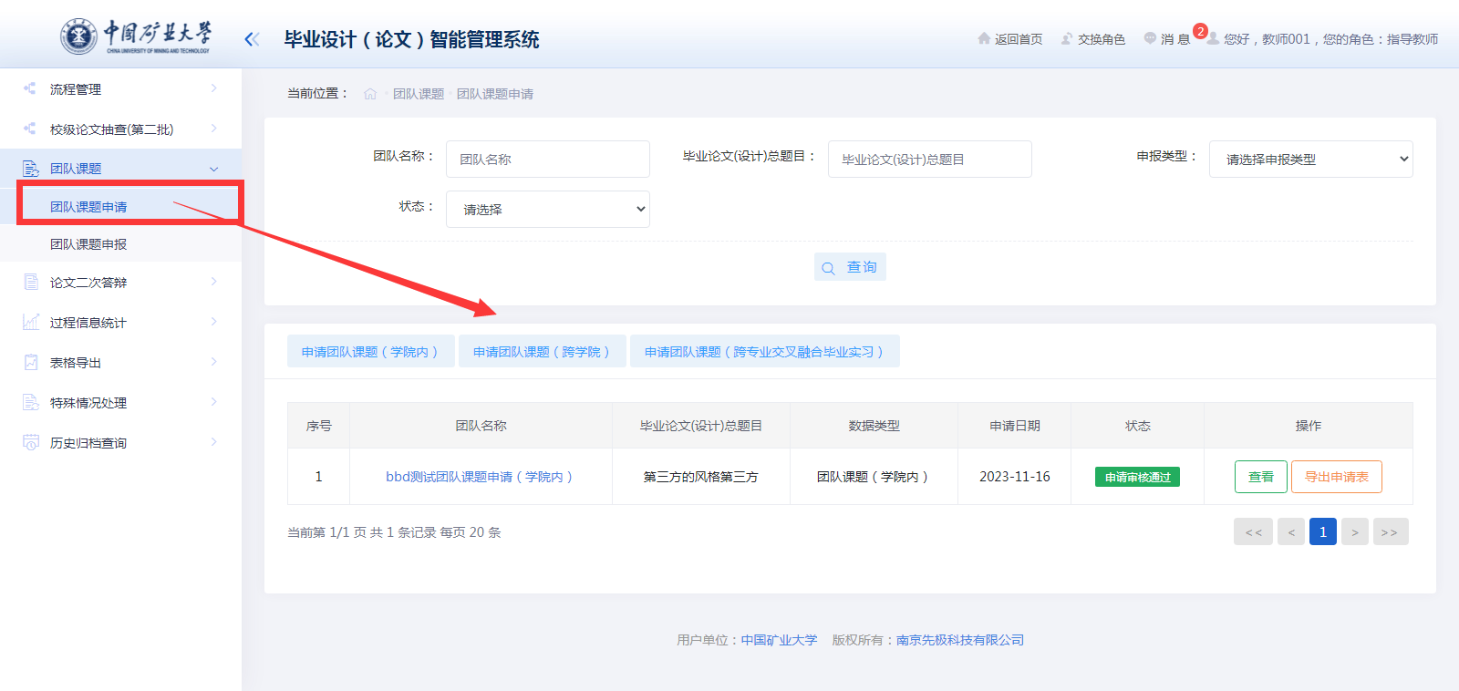

15.2团队课题申报
指导教师在自己的申请通过后方可进行团队课题的申报
